**Приложение A**   
Проектная документация

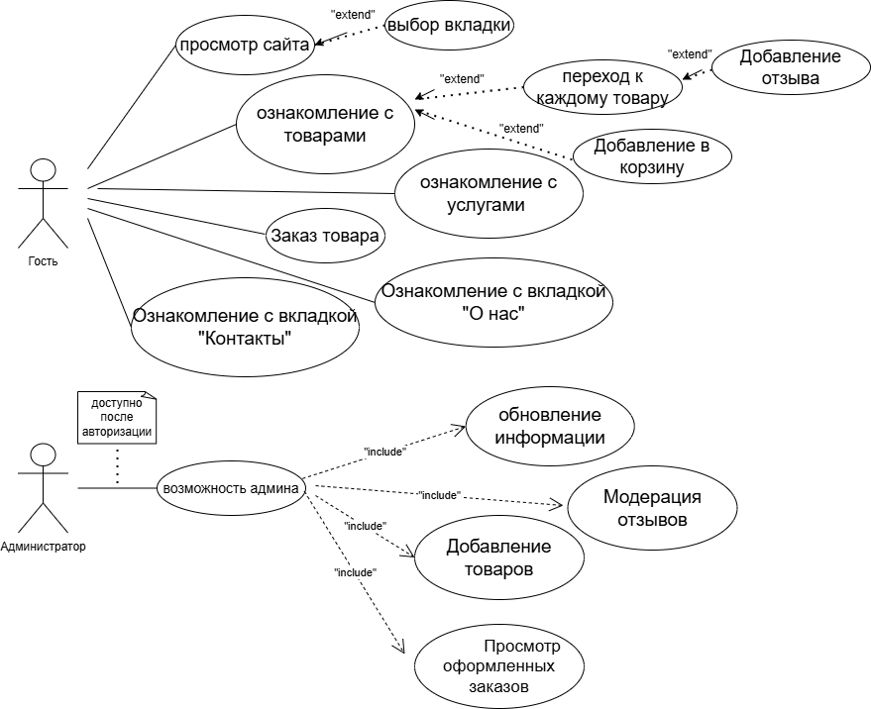

Рисунок А.3 – Диаграмма деятельности

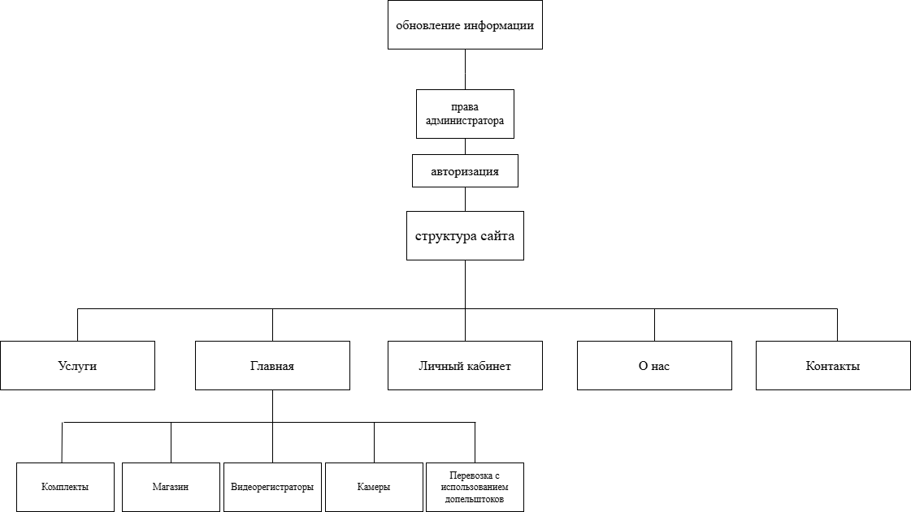

Рисунок А.2 – Структура сайта

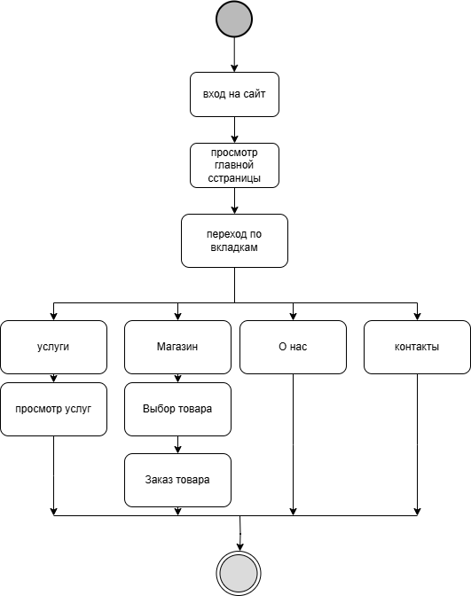

Рисунок А.4 – Диаграмма последовательности

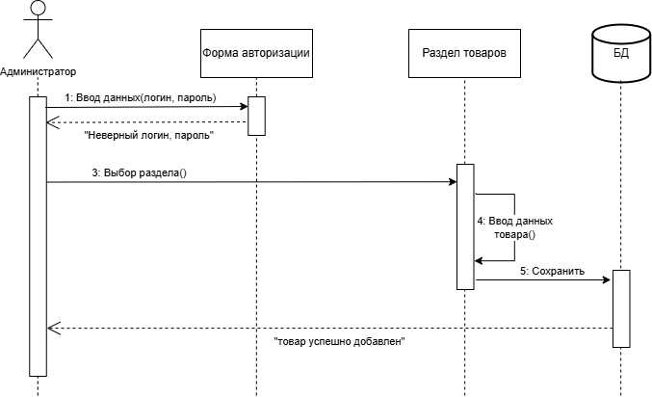

Рисунок А.4 – Диаграмма последовательности